Вологодчина – земля героев
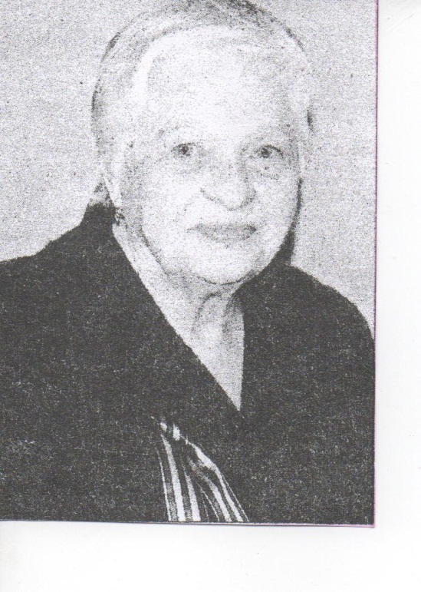
Ежегодно 9 мая, мы с бабушкой Пушниковой Валентиной Валентиновной покупали красные гвоздички и шли поздравлять бабушку Лилю. Милая, добродушная, приветливая бабушка Лиля накрывала стол красивой скатертью, ставила сервис для гостей, делала бутерброды, и мы садились пить чай. Иванова Лилия Алексеевна была очень дружна с семьей моей бабушки еще с 70-х годов. Про детские военные годы Ивановой Лилии Алексеевны мне рассказывала уже моя бабушка.
В 1940 году девочке Лиле было тринадцать лет, и папа отправил её на летние каникулы в город Борисов (Белоруссия). Ей там нужно было помогать по хозяйству тетке, а тетушка в это время приехала погостить в Вологду.
Прошло лето, но тетушка не возвращалась. Однажды пришло письмо от родителей, где было сказано, чтобы Лиля устроилась в местную школу в пятый класс. Когда начались занятия, наконец, вернулась и тетя. Лиля в свои годы умела вести не только хозяйство, но и шить вручную. Тетя приобщила ее к выполнению заказов на пошив одежды, таким образом, Лиля отрабатывала свой хлеб.
Прошел год. Однажды в воскресенье тетушка послала Лилю на базар продавать несушек. На базаре было много людей, и к ней тут же подошла покупательница. И вдруг к Лиле подбежала тетушка и прокричала: «Пойдем домой, на нас немцы напали, войну объявили».
Борисов оккупировали 1 июля 1941 года. Их дом оказался в окружении двух полиций, комендатуры и концлагеря для пленных. Было очень страшно, сидели дома, носа на улицу не высовывали. Людей нещадно расстреливали. Местные жители стали помогать партизанам. Лиля с подругой тайком узнавали для них пароли, с помощью которых можно было передвигаться по городу.
Жить становилось голодно. Лиля ходила на работу. Сначала служила у переводчика. Кроме домашних дел ей нужно было приносить для хозяина сухой паек из столовой. Лиля вместе с ним ела из одной тарелки.
Отважная девочка аккуратно выведывала у хозяина автопарка, когда и какая немецкая техника готовится к отправке, и передавала сведения партизанам.
Весной 1942 года чтобы как-то питаться, Лиле приходилось убирать на кухне и готовить еду немецким солдатам. К тому времени она неплохо понимала немецкий язык, улавливала смысл разговоров и полезную информацию передавала партизанам.
Следующим местом работы стала ремонтно-пошивочная мастерская. Там ценную информацию высчитывали по штанам и униформам убитых и раненых. В мастерской умудрялись побаловать и себя: две полы – выходила юбка, из двух спин получались брюки.
В начале апреля 1944 года облавы в Борисове устраивались почти каждый день – немец просто лютовал! Из дома тетки она ушла жить к подруге, а когда облавы поутихли, пришла навестить тетю и угодила под арест. Кто – то доложил немецкому руководству, то что она помогает партизанам. Через четыре дня Лилю погрузили в товарный вагон в привезли в город Ченстохов (Польша). Несколько человек заболели тифом, и все арестованные были задержаны в Польше, пока этих больных не вылечат. В карантине девушек обучали на слесарей, а юношей на токарей для фашистского лагеря «ост - арбайтен». Он находился рядышком с курортным городком Баден - Баденом в Германии.
Потом по пути следования была Германия, Лиля там немного поработала по специальности, демонстрируя нежелание трудиться. И поэтому ее перевели в прядильный цех.
В лагере было 15 ребятишек от десяти лет. Их, холодных и голодных, немцы просто не замечали. Лиля написала заявление директору с просьбой одеть этих детей. Сначала он схватился за пистолет, а потом одумался и разрешил выдать со склада одежду.
28 февраля 1945 года завод разбомбили, а 19 апреля 1945 года был уничтожен лагерь под Баден – Баденом. Заключенные три дня прятались в яблоневом саду. Но вскоре встретили французских солдат, которые позаботились о бывших узниках лагеря. На тот период Лиле шел 19-й год.

К сожалению Ивановой Лилии Алексеевны не стало в 2011 году. Но память о тех красных гвоздичках на 9 мая и о добродушной бабушке Лиле у меня осталась…

